**Путь расчета ЗП**

**Начисления**

1. Основная информация по отработанным часам и ставкам выгружается в виде таблицы из CRM



В расчет попадают только закрытые сделки. Таксировщик проставляет отработанные часы согласно путевым листам и закрывает сделку.

Ставки заполняются по каждому водителю, в отдельной таблице, перед начислением первой ЗП:

У всех водителей (кроме самосвалов) есть план выполненных работ, который меняется ежемесячно. Если план выполнен, для расчета ЗП оставляем колонки: «Ставка при ВП», «ЗП при ВП», «Итог ЗП при ВП» и при невыполнении плана эти колонки удаляются, а в расчет берем: «Базовая ставка», «ЗП БС», «Итог ЗП БС».

1. Сверяем данные из CRM c ведомостью, которую ведет водитель.
2. После сверки в разделе «начисления» делаем разбивку по машинам

|  |  |  |  |  |  |  |
| --- | --- | --- | --- | --- | --- | --- |
|  | **Начисления** | |  |  |  |  |
| Авто | | Примечание | | Сумма | Итого по машине | ИТОГО |
|  |
| К 217 ВМ 196 | |  | | 23 870 | 23 870 |  |  |
| Х 413 СС 96 | |  | | 34 015 | 34 015 |  |  |
|  | |  | |  |  | 57 885 |  |

1. Заносим информацию о премировании, бонусах, а также излишне сданных ДС по заявкам из чата «ОСВ»
2. Заносим информацию об:

- начислениях старшим водителям за стажировку,

- акции «Приведи друга» (заявление от водителя на выплату премии),

- отпусках (заявление на отпуск) передает HR в бумажном виде

1. Начисление командировочных

Информацию берем из Гугл таблицы «Учет командировочных»

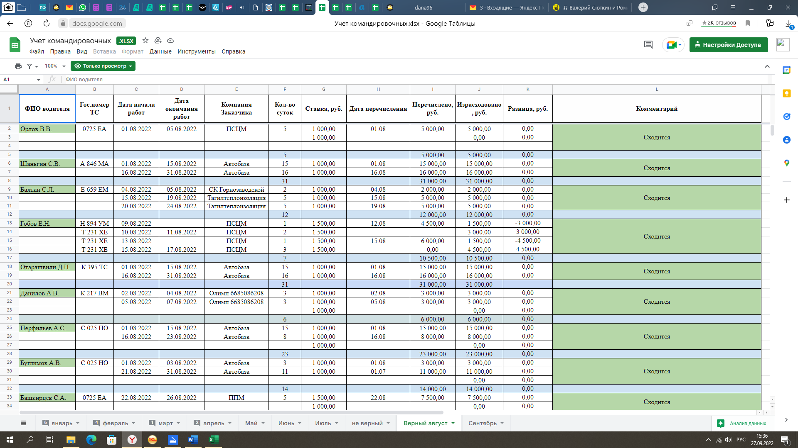

1. Информация о начисленной премии KPI – Гугл таблица «Расчет выплаты KPI»
2. Ежегодное повышение ставки за преданность компании (1 год и более)

На данный момент все делается вручную, в программе учет не ведется

**Вычеты**

|  |  |  |  |  |  |
| --- | --- | --- | --- | --- | --- |
| **Вычеты** |  |  |  |  |  |
|  |  |  |  |  |  |
| Сумма | Коментарий | | | |  |
| 2 099 | НДФЛ | | | |  |
| 10 333 | Аванс | | | |  |
| 6 000 | Командировочные | | | |  |
|  |  | | | |  |
|  |  | | **СУММА К ВЫПЛАТЕ** | | |
|  |  |  | **45 453** | | |
|  |  |  |

1. Авансы:

- для официально устроенных данные заносим из расчетной ведомости

- для устроенных по договору ГПХ из авансового отчета и чат «Расчет водителей»

1. НДФЛ - из расчетной ведомости
2. Больничные - из расчетной ведомости
3. Штрафы компании, недостача денежных средств по заявкам, не сданные ДС за свалки – чат «ОСВ»
4. Штрафы ГИБДД, данные передает офис-менеджер в бумажном виде
5. Выплаты по командировочным – Гугл таблица «Учет командировочных»
6. Пользование услугами компании – путевые листы с пометками, поступают от таксировщика.
7. Плата за общежитие – информация поступает от начальника ТО (в данный момент от Семёна Александровича)

**Итог по расчету**

После занесения всех начислений и вычетов формируется итоговая ведомость



Что нужно доработать:

1. Автоматизировать ежегодное повышение ставки за преданность компании
2. Возможность заносить в программу все вычеты, премии, больничные, отпуска для того, чтобы не собирать эту информацию из разных чатов.